ПРОЕКТ
РОССИЙСКАЯ ФЕДЕРАЦИЯ
ИРКУТСКАЯ ОБЛАСТЬ БОДАЙБИНСКИЙ РАЙОН
ДУМА БОДАЙБИНСКОГО ГОРОДСКОГО ПОСЕЛЕНИЯ
РЕШЕНИЕ

Принято на заседании Думы Бодайбинского городского поселения _______ 2023 г.

О внесении изменений в Правила землепользования и застройки
Бодайбинского муниципального образования

В соответствии с Градостроительным кодексом Российской Федерации, Земельным кодексом Российской Федерации, Федеральным законом от 06.10.2003 г. № 131-ФЗ «Об общих принципах организации местного самоуправления в Российской Федерации», ст. 6, 34 Устава Бодайбинского муниципального образования, в целях обеспечения устойчивого развития территорий и благоприятных условий жизнедеятельности, Дума Бодайбинского городского поселения,
РЕШИЛА:
1. Внести изменения в графическую часть Правил землепользования и застройки Бодайбинского муниципального образования, утвержденных решением Думы Бодайбинского городского поселения от 26.05.2020 г. № 08-па «Об утверждении Правил землепользования и застройки Бодайбинского муниципального образования» дополнив:
1.1. Приложением № 5 «Фрагмент карты градостроительного зонирования территории Бодайбинского муниципального образования применительно к части населенного пункта г. Бодайбо в районе ПС 110 кВ Бодайбинская масштаба 1:2000»;
1.2. Приложением № 6 «Фрагмент карты градостроительного зонирования территории Бодайбинского муниципального образования применительно к части населенного пункта г. Бодайбо в районе объекта «Бодайбо-золото сибирской тайги. Благоустройство ул. Урицкого в районе памятника железной дороге «Паровоз» в городе Бодайбо» масштаба 1:2000».
2. Внести изменения в текстовую часть Правил землепользования и застройки Бодайбинского муниципального образования, утвержденных решением Думы Бодайбинского городского поселения от 26.05.2020 г. № 08-па «Об утверждении Правил землепользования и застройки Бодайбинского муниципального образования» дополнив:
2.1. Территориальную зону Р1- зона мест общего пользования с преимущественным размещением объектов отдыха, зеленных насаждений общего пользования, прудами, озерами, пляжами и объектами обслуживания культурного и спортивно-оздоровительного назначения дополнить условно разрешенным видом использования земельного участка:
3 | Обеспечение деятельности в области гидрометерологии и смежных с ней областях 3.9.1. | предельные (минимальные и (или) максимальные) размеры земельных участков, предельные параметры разрешенного строительства, реконструкции объектов капитального строительства не подлежат установлению
2.2. Территориальную зону П5 - зону производственной и коммунально-складской инфраструктуры V класса опасности для территорий с санитарно-защитной зоной 50м дополнить основным видом использования земельного участка:
15 | Служебные гаражи 4.9 | 1. Минимальные размеры земельного участка 1000 кв.м.  2. Максимальные размеры земельного участка 10,0 га.  3. Предельное количество этажей-2 надземных этажа.  4. Минимальные отступы от границ земельного участка для капитальных строений:  со стороны смежного земельного участка-1 м;  со стороны проулков -3м. или в соответствии со сложившейся линией застройки;  со стороны улиц 5м. или в соответствии со сложившейся линией застройки;  5. Максимальный процент застройки в границах земельного участка-60%.
3. Настоящее решение подлежит официальному опубликованию в периодическом печатном издании – бюллетене «Официальный вестник города Бодайбо» и сетевом издании www.uprava-bodaibo.ru.
4. Настоящее решение вступает в силу после дня его официального опубликования.

Председатель Думы Глава Бодайбинского
Бодайбинского городского поселения муниципального образования

___________________ А.А. Дударик ________________ А.В. Ботвин

Приложение
к решению Думы Бодайбинского
городского поселения
от ________2023 г. №_____

«Приложение № 5
к решению Думы Бодайбинского
городского поселения
от 26.05.2020 г. № 08-па
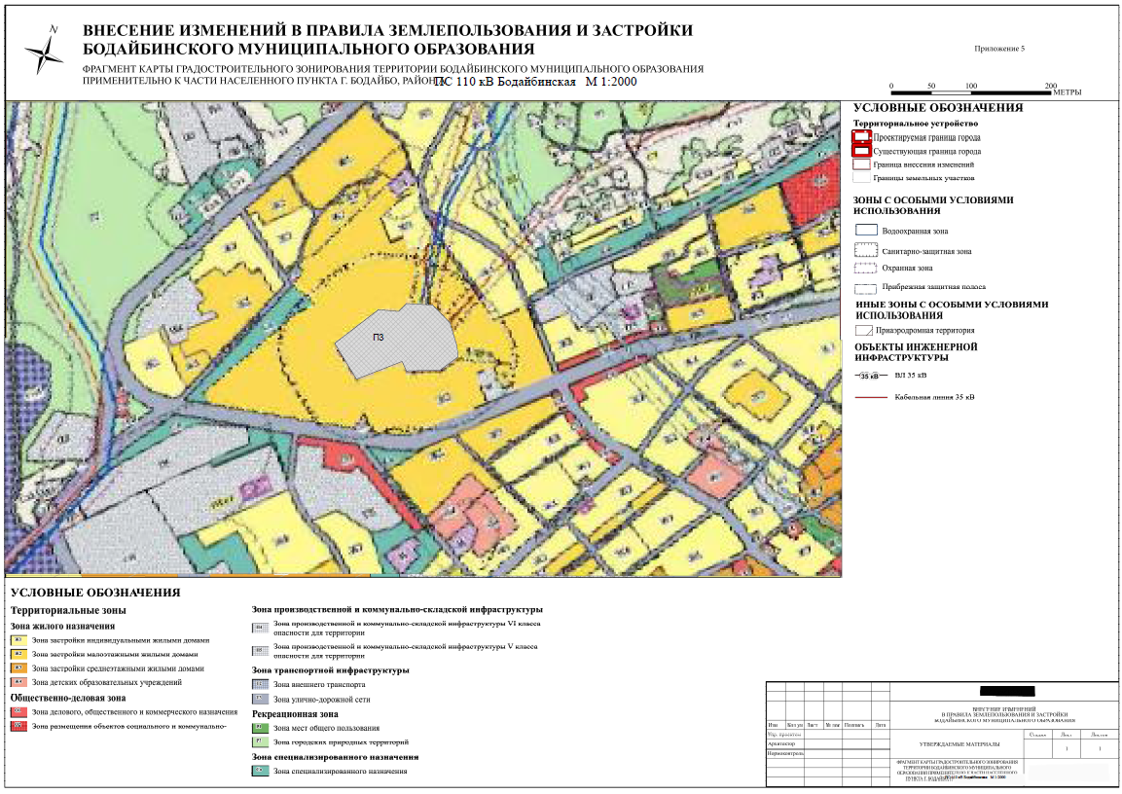

Приложение № 6
к решению Думы Бодайбинского
городского поселения
от 26.05.2020 г. № 08-па
